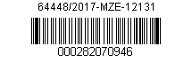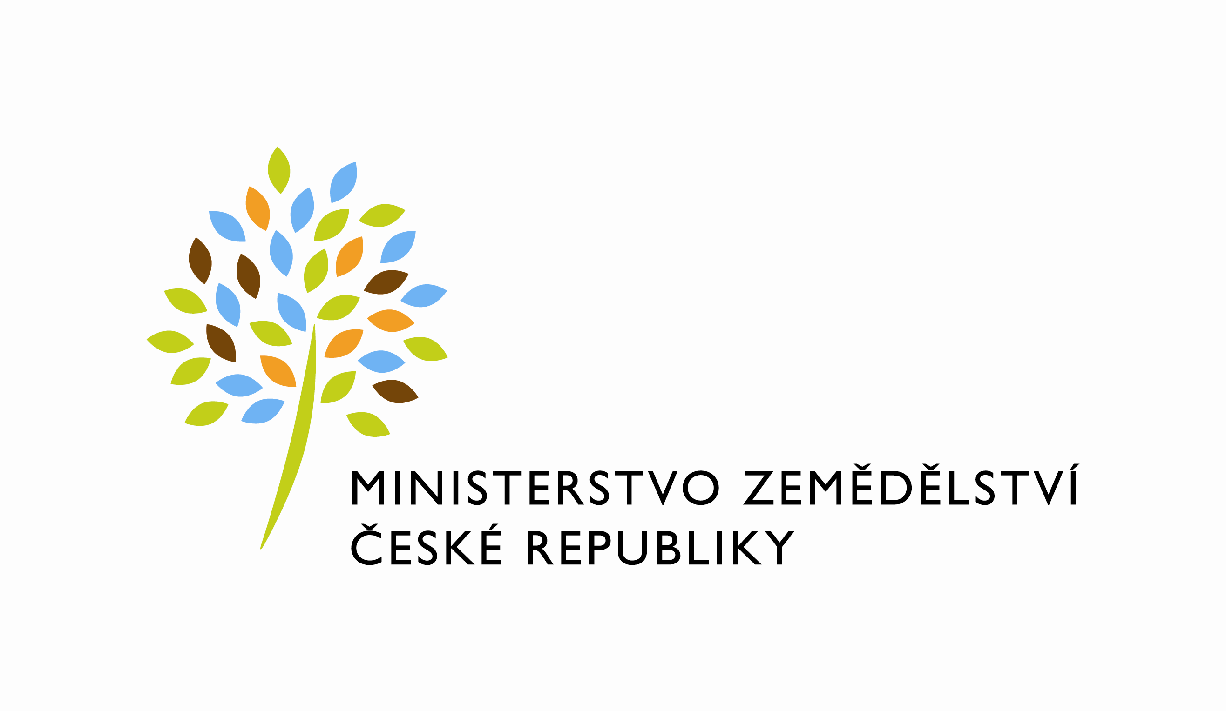

DODATEK č. 1

KE SMLOUVĚ O DÍLO č. 503-2017-12131

podle § 2586 a násl. zákona č. 89/2012 Sb., občanský zákoník ve znění pozdějších předpisů (dále jen „občanský zákoník“) a v souladu s § 222 odst. 6 zákona č.134/2016 Sb., o zadávání veřejných zakázek ve znění pozdějších předpisů

(dále jen „Dodatek č. 1“)

1. Objednatel: Firma: Česká republika- Ministerstvo zemědělství Sídlo: Těšnov 65/17, Praha 1, Česká republika
IČ: 00020478
DIČ: CZ00020478 Bankovní spojení:
IBAN: číslo účtu
Zastoupená: Mgr. Pavlem Brokešem
ředitelem oboru vnitřní správy
Ve věcech
technických: Mgr. Miriam Poláková
Tel:

(dále jen „Objednatel“)

2. Zhotovitel: Firma: MORYS s.r.o.
Sídlo: Korejská 894/9, Přívoz 702 00 Ostrava

IČ: 42864771
DIČ: CZ 42864771
Bankovní spojení:

IBAN:
číslo účtu:
Jednající: Ing.Jiří Šmidák,
výkonný ředitel na základě plné moci
Ve věcech
technických: Ing. Juraj Gašpár,
vedoucí divize VZT a chlazení
Tel/Fax:

(dále jen „Zhotovitel“)

(Společně dále jen „smluvní strany“)

PREAMBULE

- Tento Dodatek č. 1 je uzavřen v návaznosti na Veřejnou zakázku s názvem: „Klimatizace v budově Kotlářská 931/53, 602 00 Brno“ vyhlášenou Objednatelem a s ní související smlouvou č. 503-2017-12131.
- Dne 10.11.2017 uzavřely smluvní strany v souladu s § 2586 a násl. zákona č. 89/2012 Sb., občanský zákoník (dále jen „občanský zákoník“) a ve spojení s § 2623 a násl. občanského zákoníku smlouvu o dílo č. 503-2017-12131 ( dále jen Smlouva).
- Předmětem Smlouvy je zhotovení stavebního díla „Klimatizace v budově Kotlářská 931/53, 602 00 Brno“ vyhlášenou Objednatelem a s ní související v budově MZe- Kotlářská 931/53 na parcele č. 1525/1 v k.ú. Veveří, včetně provedení souvisejících stavebně-montážních prací, likvidace a uložení přebytečného materiálu na skládku, doložení všech dokladů souvisejících s prováděnými pracemi a dodávkami nezbytnými k bezproblémovému užívání stavby.

ČLÁNEK I.

Předmětem tohoto Dodatku č. 1 je v souladu s ustanovením § 28 odst. 4 zákona č. 235/2004 Sb., o dani z přidané hodnoty, ve znění pozdějších předpisů, úprava Článku V. odst. 5.3 Smlouvy, aby byl v souladu se zákonem č. 235/2004 Sb. o dani z přidané hodnoty ve znění pozdějších předpisů, tj. zhotovitel je povinen vystavit daňový doklad do 15 dnů ode dne, kdy bylo uskutečněno zdanitelné plnění.

ČLÁNEK II.

- V souladu s Článkem XVI. odst. 16.2 Smlouvy se proto smluvní strany dohodly na následujících změnách.

Článek V. odst. 5.3 nově zní:

Dílo – stavební část, včetně dodávky a montáže, bude uhrazeno na základě daňových dokladů (dále též faktur), vystavených Zhotovitelem v této četnosti a tomto rozsahu:

Fakturace bude probíhat měsíčně vždy po uplynutí běžného kalendářního měsíce na základě měsíčních daňových dokladů – faktur za skutečně provedené práce. Přílohou všech faktur bude oprávněnou osobou Objednatele odsouhlasený originál soupisu provedených prací za příslušný měsíc. Návrh soupisu provedených prací doručí Zhotovitel do kanceláře oprávněné osoby Objednatele k odsouhlasení vždy nejpozději k 5. kalendářnímu dni následujícího kalendářního měsíce. V případě jeho neodsouhlasení vrátí Objednatel s uvedením důvodu nejpozději do 10. kalendářních dnů předložený návrh Zhotoviteli zpět k přepracování. Důvodem pro neodsouhlasení soupisu provedených prací Objednatelem je např. skutečnost, že práce nebyly provedeny řádně dle smlouvy nebo ta skutečnost, že práce uváděné v soupise neodpovídají skutečnosti. Soupis provedených prací, odsouhlasený oprávněnou osobou Objednatele, bude Zhotoviteli k dispozici (k vyzvednutí) nejpozději do 10. kalendářních dnů ode dne doručení soupisu provedených prací do kanceláře oprávněné osoby Objednatele. Splatnost faktur je 30 kalendářních dnů od doručení daňového dokladu – faktury na adresu Objednatele, v souladu s výše uvedenými podmínkami.

ČLÁNEK III.

- Obě smluvní strany prohlašují, že došlo k dohodě o celém rozsahu tohoto Dodatku č. 1

- Tento Dodatek č. 1 je vyhotoven ve 4 stejnopisech každý s platností originálu, z nichž každá ze smluvních stran obdrží 2 stejnopisy.

- V ostatním zůstávají mezi smluvními stranami v platnosti ustanovení Smlouvy č. 503-2017-12131 uzavřené dne 10.11.2017.

- Zhotovitel svým podpisem níže souhlasí, aby obraz smlouvy včetně jejích příloh, případných dodatků a metadat k této smlouvě byl uveřejněn v registru smluv v souladu se zákonem č. 340/2015 Sb., o zvláštních podmínkách účinnosti některých smluv, uveřejňování těchto smluv a o registru smluv (zákon o registru smluv), ve znění pozdějších předpisů. Smluvní strany se dohodly, že podklady dle předchozí věty odešle za účelem jejich uveřejnění správci registru smluv objednatel; tím není dotčeno právo zhotovitele k jejich odeslání. Z důvodu uveřejnění smlouvy v registru smluv tato smlouva již nepodléhá povinnosti uveřejnění na profilu zadavatele (objednatele) s odkazem na ustanovení § 219 odst. 1 písm. d) ZZVZ.

- Dodatek č. 1 nabývá platnosti dnem podpisu oběma smluvními stranami a účinnosti dnem uveřejnění prostřednictvím registru smluv ve smyslu článku III. odst. 4 Dodatku č. 1.

- Obě smluvní strany prohlašují, že se seznámily s celým textem tohoto Dodatku č. 1 a s celým obsahem tohoto Dodatku č. 1 souhlasí. Současně prohlašují, že tento Dodatek č. 1 nebyl sjednán v tísni ani za jinak jednostranně nevýhodných podmínek.

V Praze dne: 27.11.2017 V Ostravě dne:14.11.2017

……………………………… ……………………………….
Objednatel: Zhotovitel:
Česká republika – Ministerstvo zemědělství MORYS s.r.o.
Mgr. Pavel Brokeš Ing. Jiří Šmidák
ředitel odboru vnitřní správy výkonný ředitel na základě plné moci

